关于做好2022年度吉林省高等教育学会17届优秀高教科研成果评奖工作的通知

学校所属各学院：
2022年度吉林省高等教育学会17届优秀高教科研成果评奖工作已经开始，现将具体通知转发如下：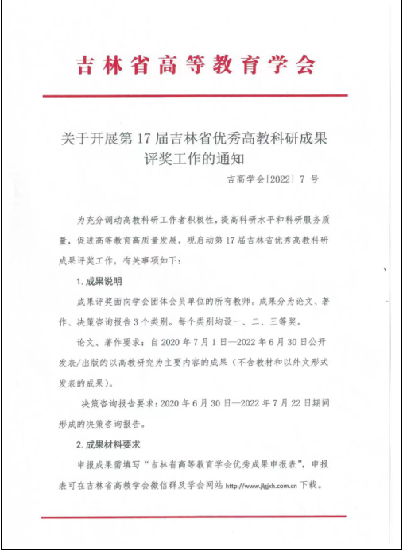
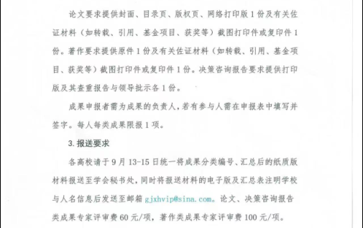

具体要求：
项目截止时间为：2022年9月12日，申报成果收取纸质版及电子版各一份。
联系人：尹晶 18088673400 李博 15044163663

科研处
2022年8月26日

